PATYČIOMS – NE!
Patyčios nėra tik populiarus, dažnai prieš akis šmėžuojantis žodis, tai reali, tikra ir skausminga visos visuomenės problema. Daugiau nei 1200 ugdymo įstaigų ir įvairių organizacijų per „Veiksmo savaitę BE PATYČIŲ 2018“ išreiškė nepritarimą patyčioms ir paragino visus stabdyti šį smurtą kasdien!
Klaipėdos lopšelyje –darželyje „Žilvitis“ taip pat vyko veiksmo savaitė be patyčių „Norime draugauti“.
TIKSLAS: vaikai ras sau priimtiną būdą, kaip parodyti nepritarimą vykstančioms patyčioms ir suteikti taip reikalingą palaikymą patyčias patiriantiems bendraamžiams.
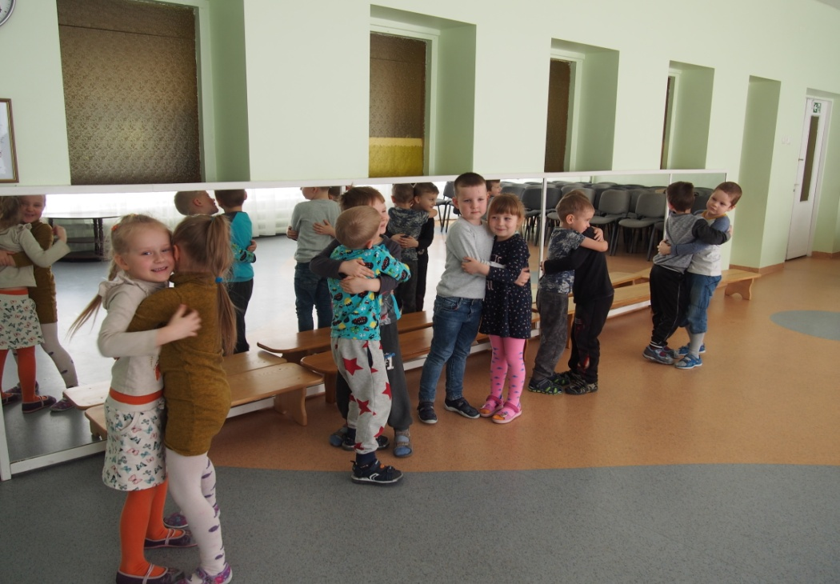  „Patyčioms sakau NE, ir apkabinu draugą“.  Muzikos salėje vaikai siuntė vienas kitam apsikabinimus. | 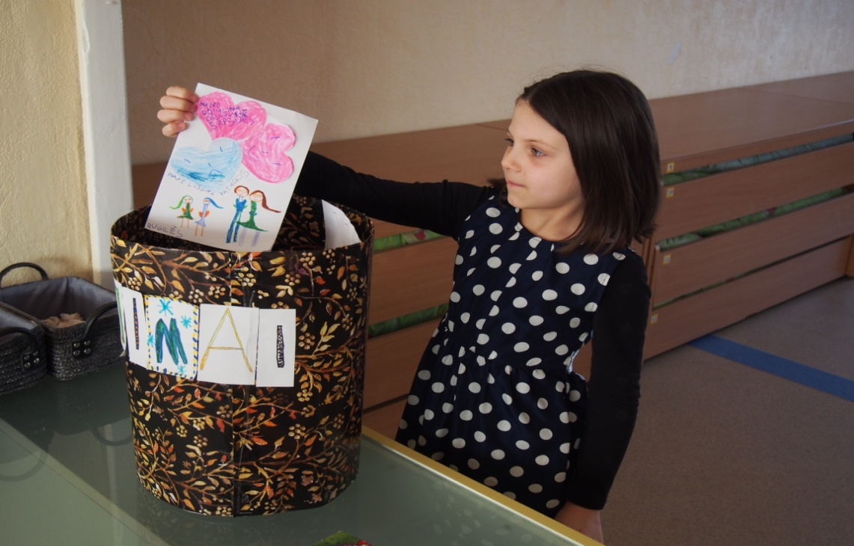  Vaikai ir tėvai kūrė atvirukus, piešinukus, linkėjimus draugui, vaikams, grupei, darželiui ir metė į „Linkėjimų šulinį‘.
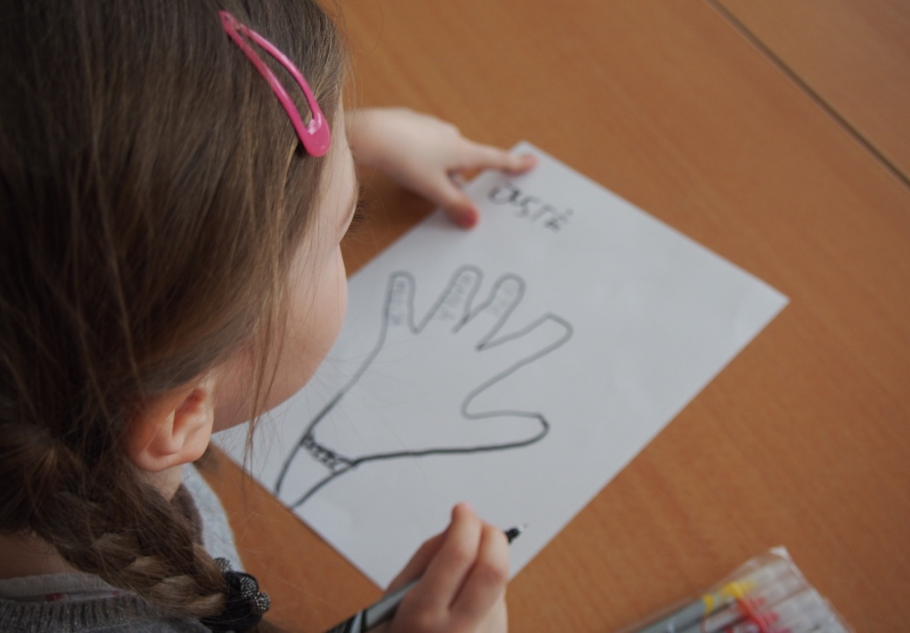  „Pagalbos ranka“. Vaikai ant rankos pirštų užrašė po vieną asmenį, kurį įvardino kaip galimą pagalbą, kai liūdna, sunku, jei kas nors skriaudžia. | 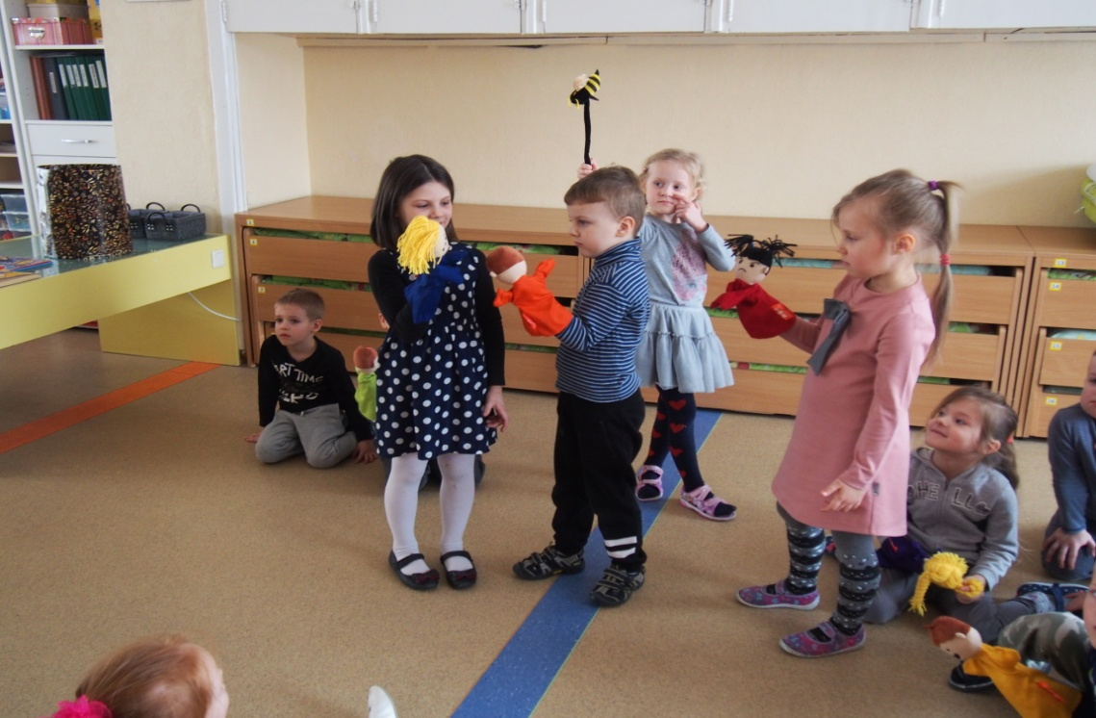  Draugų grupėje vaikai vaidina patyčių situaciją  „Kurią pusę pasirinksi tu?“
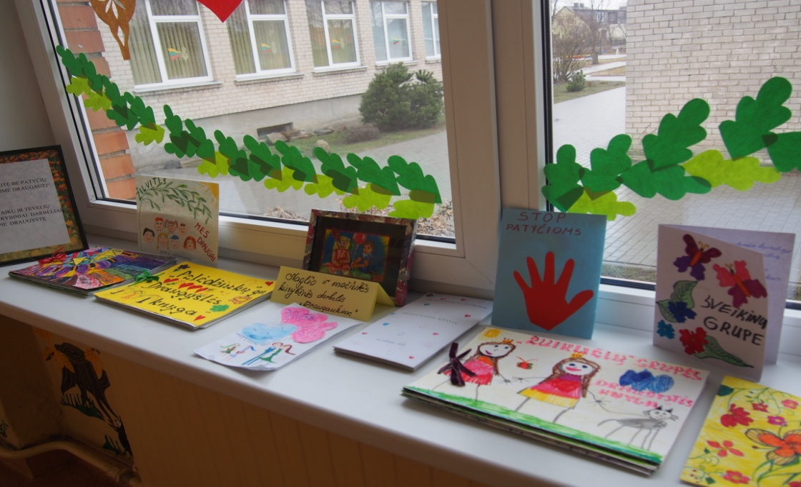  Vaikų ir tėvų kūrybinių darbelių paroda apie draugystę: vaikų sukurtos „Draugystės“ knygos, „Linkėjimų šulinio“ atvirukai, piešinukai, palinkėjimai. | 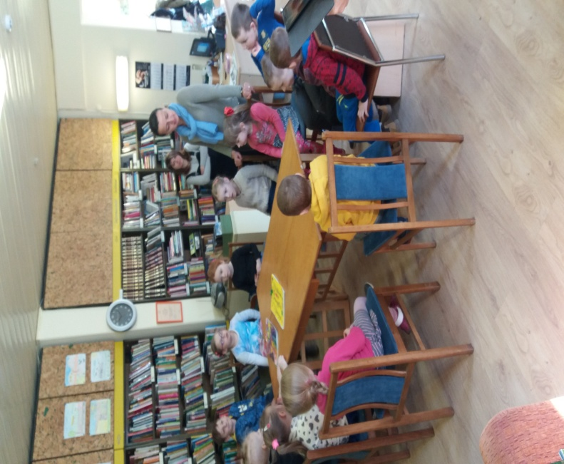 | Programoje „Zipio  draugai“ dalyvaujančių  grupių vaikai padovanojo sukurtas savo grupės „Draugystės“ knygas „Pelėdžiuko“ bibliotekai.

KŪRYBINĖ GRUPĖ: auklėtoja Diana Budrytė, auklėtoja Daiva Vaišvilienė, priešmokyklinio ugdymo pedagogė Audronė Teresienė.
Parengė auklėtoja Diana Budrytė

